Installation und Einrichtung WinLine mobile

Copyright © 03/2017 

Inhaltsverzeichnis

1. Installation und Einrichtung der WinLine mobile 3
1.1. Einführung 3
1.2. Installation WinLine mobile 4
1.3. Einrichtung des WinLine Server zur Nutzung von WinLine mobile 5
1.3.1. Einrichtung des WinLine Server zugleich WinLine Server 5
1.3.2. Einrichtung des WinLine Server ungleich WinLine Server 11
1.3.3. WinLine Serverdienst starten/beenden - Tray Anwendung 12
1.4. Benutzerarten 13
1.4.1. WinLine mobile Benutzer 13
1.4.2. Schattenbenutzer 14
1.5. Zugriff via Browser und via App 14
1.5.1. Die ersten Schritte in der APP unter Android 17
1.5.2. Die ersten Schritte in der APP unter iOS 19

Installation und Einrichtung der WinLine mobile

Einführung

Zur Integration der WinLine mobile sind technische Einrichtungen erforderlich, damit z.B. die Verbindung zum Internet hergestellt wird und der Betrieb der WinLine mobile erfolgen kann.

Nach einer einmaligen Einrichtung des WinLine Servers lassen sich seine Einstellungen wie z.B. der WinLine Server Port oder der http Server Port jederzeit beliebig konfigurieren.

Derartige Konfigurationen lassen sich unter dem Menüpunkt
- MSN
- WinLine Server
hinterlegen und werden in der server.config-Datei abgespeichert. Diese Datei befindet sich im WinLine-Server-Verzeichnis im Ordner "EWL".

Einen mobilen Zugang zur WinLine lässt sich pro Benutzer einrichten und auf dem Endgerät per App installieren oder via Browser ansteuern.

Installation WinLine mobile

Im Zuge der Installation von WinLine wird als neues Unterverzeichnis des WinLine-Serververzeichnisses der Ordner "EWL" angelegt, welcher die erforderlichen Anwendungsdateien (exe-Dateien) sowie in weiterer Folge die Konfigurationsdatei "server.config" und div. andere Dateien enthält.
Im Ordner "EWL" befinden sich ebenfalls zwei Unterverzeichnisse \BIN und \BIN64.

- WinLine Server 32bit
Für den WinLine Server 32 Bit können die Dateien aus dem Unterverzeichnis \BIN in das "EWL"-Verzeichnis verwendet werden. Diese können manuell aus dem \BIN-Verzeichnis in das "EWL"-Verzeichnis kopiert werden.

- WinLine Server 64bit
Für den WinLine Server 64 Bit können die Dateien aus dem Unterverzeichnis \BIN64 in das "EWL"-Verzeichnis verwendet werden. Diese können manuell aus dem \BIN64-Verzeichnis in das "EWL"-Verzeichnis kopiert werden.

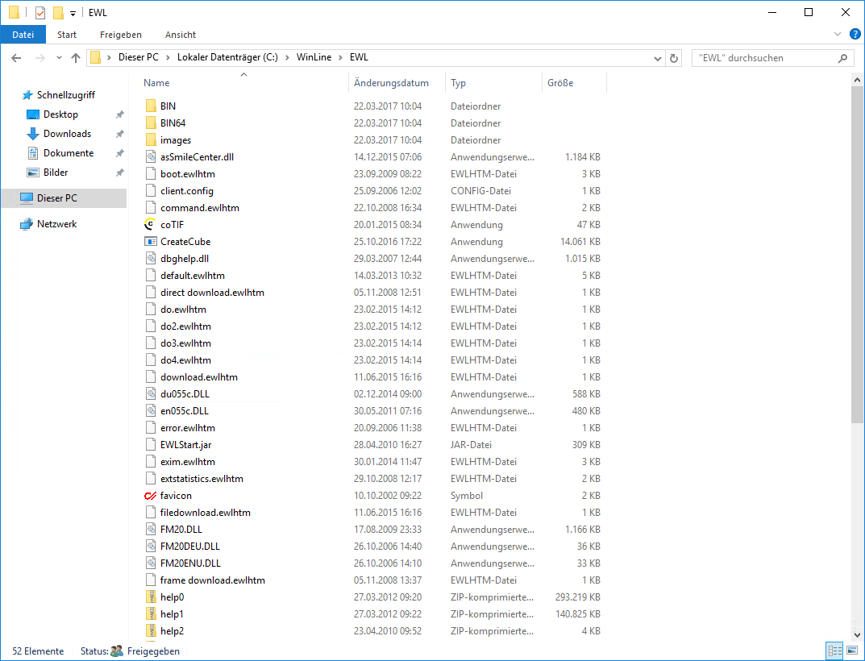

Hinweis:
Für den Einsatz des 64Bit-Servers ist eine eigene Lizenz notwendig.

Einrichtung des WinLine Server zur Nutzung von WinLine mobile

Einrichtung des WinLine Server zugleich WinLine Server

Nachdem die Installation der WinLine inkl. WinLine Server erfolgreich abgeschlossen wurde, kann der WinLine Server eingerichtet werden, welcher für die Nutzung der WinLine mobile erforderlich ist.

Achtung:
Das WinLine-Verzeichnis am Server muss für die Einrichtung als Server-Installation mit allen Zugriffsberechtigungen freigegeben werden. Weiteres ist zu beachten, dass ab Betriebssystem Windows Vista, z.B. zum Starten des WinLine Servers Dienstes im ADMIN der WinLine ADMIN "als Administrator ausgeführt" werden muss.

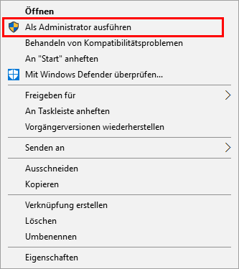

Wird im Zuge des Installations Wizards (MSM/Installations Wizard) die Option "Ja, es ist der Server" gewählt, besteht die Möglichkeit den WinLine Server einzurichten.

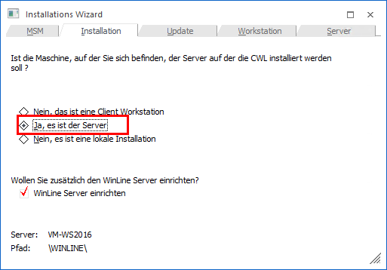

Durch Anklicken des VOR-Buttons kann die nächste Eingabe bearbeitet werden.

Im nächsten Fenster muss die Freigabe eingegeben werden, auf der die WinLine am Server installiert wurde.

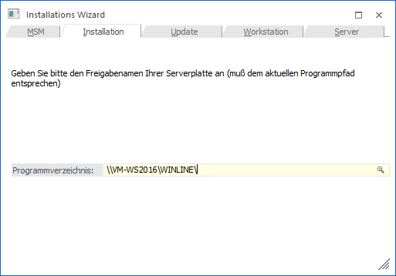

Im Feld Programmverzeichnis werden der Name des Computers und die Freigabe eingegeben, auf dem das Programm installiert wurde. Hier muss darauf geachtet werden, dass die Eingaben korrekt sind. Ist dies nicht der Fall, wird eine entsprechende Fehlermeldung ausgegeben. Standardmäßig werden der aktuelle Rechnername und die Freigabe vorgeschlagen.

Durch Drücken der F9-Taste kann nach allen Freigaben am Server gesucht werden.

Wurden alle Eingaben durchgeführt, kann durch Klicken der VOR-Buttons auf die nächste Seite gewechselt werden.

Im nächsten Fenster kann festgelegt werden, ob auch weiter Workstations angelegt werden sollen. Bei der Installation vom Server muss diese Option nicht gemacht werden, da die Workstations jederzeit nachträglich angelegt werden können.

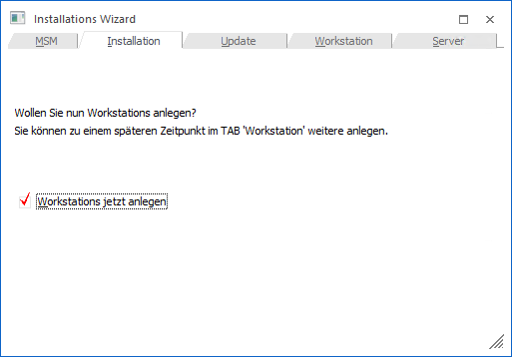

Hinweis:
Sollten in weiterer Folge mehrere WinLine Server eingesetzt werden (EWL-System Server/WinLine Server), so müssen diese Workstation als WinLine-Client (Client/Server-Client oder Zentraler Client) angelegt werden.

Durch Klicken des VOR-Buttons können Workstations angelegt werden.

Die genaue Vorgehensweise zur Installation der Workstations finden Sie im Handbuch zur Administration der WinLine im Kapitel "Installation vom Server aus".

Durch Klicken des VOR-Buttons gelangt man in das nächste Fenster, wo die Einstellungen für den WinLine Server vorgenommen werden können.

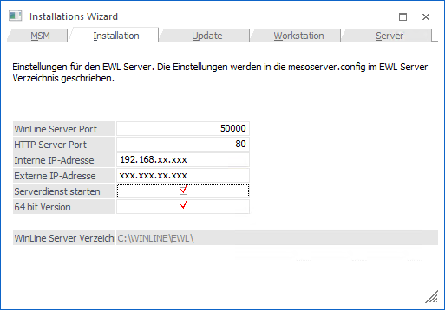

- WinLine Server Port
Der WinLine Server Port wird programmtechnisch vom Java-Client (Java Applet) verwendet, um auf den WinLine Server zugreifen zu können.

- HTTP Server Port
Dieser Port wird dazu verwendet, die EWL über den Browser (z.B.: Internet-Explorer) anzusurfen. Der WinLine Server wird über den http Server Port angesurft um eine nicht vorhandene bzw. einen neuere/aktuellere Java-Client-Version herunterladen zu können bzw. das Login zu verifizieren. Ab diesem Zeitpunkt kommuniziert der Java-Client über ein WinLine-internes Protokoll mit dem WinLine Server (über den eingegebenen WinLine Server Port)

Als HTTP Port wird der Port 80 vorgeschlagen und kann, falls auf dem Rechner nicht schon ein anderer Web-Server (wie z.B.: IIS, Microsoft Internet Information Service) läuft, weiterverwendet werden.

Vorteil von Port 80:
Beim Ansurfen des Servers braucht man nur die IP Adresse oder den Servernamen einzugeben (z.B.: http://192.168.0.1/ oder http://WinLineewl/). Es ist also nicht nötig den Port zusätzlich anzugeben (z.B.: http://192.168.0.1:81/)

Hinweis:
Es muss gewährleistet sein, dass der verwendete HTTP-Port nicht anderwärtig verwendet wird. Ist das der Fall, wird es in weiterer Folge zu Fehlermeldungen beim Ansurfen der WinLine mobile kommen. Zur Überprüfung des Ports kann z.B. der Befehl NETSTAT verwendet werden.

- Interne IP-Adresse / Externe IP-Adresse
Hier sind jene Adressen anzugeben, über die der Aufruf des WinLine Servers von intern bzw. von extern erfolgen soll.

Hinweis:
Die üblich intern verwendeten IP-Adressen befinden sich im Bereich 192.168.xxx.xxx (abgesehen von weiteren Bereichen die als lokale Adressen definiert sind). Diese Adresse kann also in einem internen Netzwerk (LAN) genutzt werden. Dabei ist es nicht möglich den Server extern (z.B.: von einem Internet Café aus) mit dieser Adresse ansurfen zu können. Der WinLine Server "betrachtet" IP-Adressen im Bereich 192.xxx.xxx.xxx als lokale (Intranet) Adressen.

Serverdienst starten
Durch Auswählen dieser Option wird ein Dienst (mesonic EWL Service Manager über die Datei mesosvcmanager.exe) mit dem lokalen System Account installiert. Wenn die WinLine Server Einrichtung abgeschlossen ist, wird dieser Dienst automatisch gestartet.

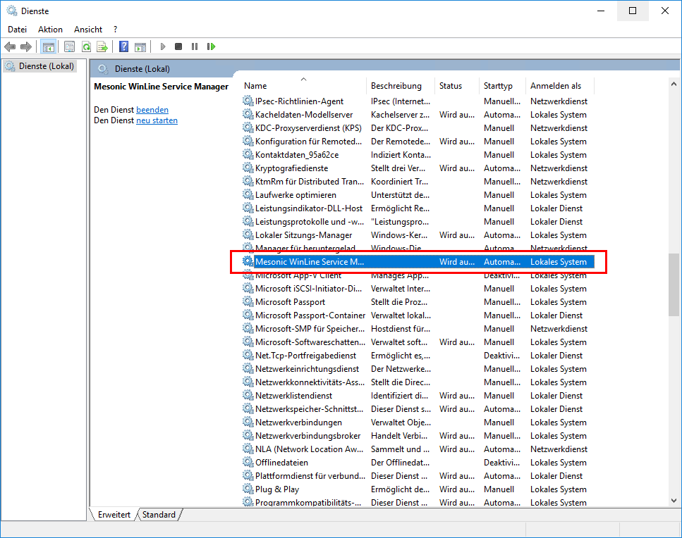

Der "mesonic EWL Service Manager" läuft im Hintergrund und überprüft regelmäßig, ob der WinLine Server noch läuft und startet ihn, falls das nicht der Fall ist.

Der Service kann, falls der WinLine Server z.B.: auf einen anderen Pfad gelegt werden soll, ggfs. manuell installiert bzw. deinstalliert werden:

- Die Installation erfolgt über den Parameter mesosvcmanager.exe -i.
- Die Deinstallation kann über mesosvcmanager.exe -d durchgeführt werden.
- Über mesosvcmanager.exe -? Werde alle verfügbaren Parameter angezeigt.

Die Eingaben müssen unter Windows in der "DOS-Box" (cmd.exe - je nach Betriebssystem unterschiedlich aufzurufen) ausgeführt werden.

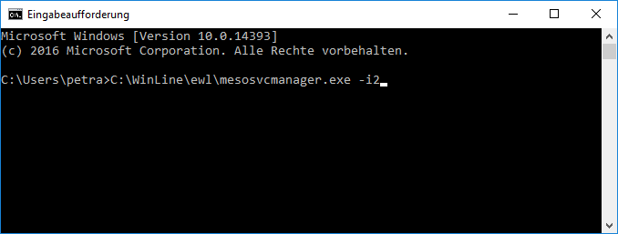

Mit dem Befehl "mesosvcmanager -i2" wird beispielsweise der Serverdienst installiert und gestartet.

Hinweis:
Alle Einstellungen werden in die Datei "server.config" im WinLine Serververzeichnis geschrieben und können nachträglich über den Menüpunkt MSM/WinLine Server geändert werden.

64 BIT Version
Durch Auswählen dieser Option wird der WinLine Server mit 64 Bit installiert.

Im nächsten Schritt wird die Installation bestätigt.

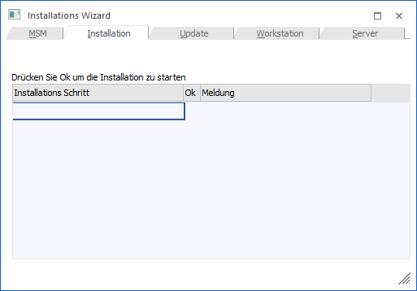

Durch Drücken des "OK"-Buttons wird mit dem Einrichten des Servers begonnen.

Bei erfolgreichem Abschluss der Installation erscheint eine entsprechende Meldung. Die Admin Applikation wird damit beendet.

Über den Menüpunkt "WinLine Server" unter MSM können die zuvor eingegebenen Einträge nochmals abgeändert werden und der Status des Serverdienstes kann auf "installiert" bzw. "installiert und gestartet" gesetzt werden.

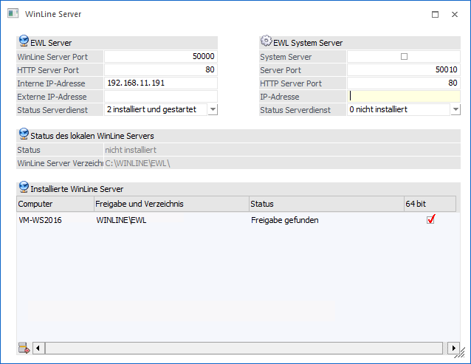

Mit dem Speichern des Fensters werden die Daten automatisch in die jeweiligen Ordner verteilt.

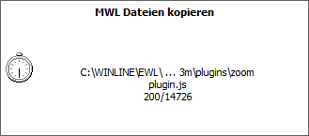

Einrichtung des WinLine Server ungleich WinLine Server

Im Zuge des Installations Wizards (MSM/Installations Wizard) darf die Option "WinLine Server einrichten" NICHT aktiviert werden.

Vielmehr muss das, durch die Installation entstandene EWL-Verzeichnis, als Unterordner jenes WinLine-Verzeichnisses, auf dem Rechner eingefügt werden der als WinLine Server eingerichtet werden soll.

In weiterer Folge muss die Einrichtung der EWL über den ADMIN (auf jedem Rechner auf dem der WinLine Server laufen soll) durchgeführt werden.

WinLine Serverdienst starten/beenden - Tray Anwendung

- WinLine Server Dienst
Um den Serverdienst des WinLine Servers zu starten bzw. zu stoppen kann das "Mesonic EWL Server Dienstprogramm" verwendet werden.

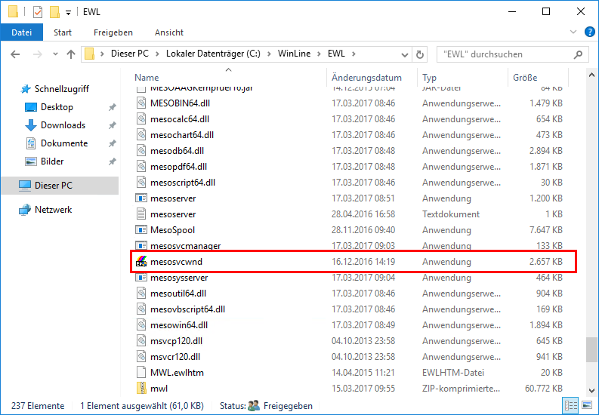

Dieser kann im EWL Verzeichnis durch Ausführen der Datei "mesosvcwnd.exe" via "cmd.exe" gestartet werden.

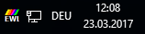

Dadurch wird das "Mesonic EWL Server Dienstprogramm"-Symbol im Tray angezeigt.

Achtung:
Damit der WinLine Server über dieses Tray Icon gestartet werden kann ist es notwendig, dass der Dienst "Mesonic EWL Service Manager" vorhanden bzw. installiert ist.

Durch Anwählen des "Mesonic EWL Server Dienstprogramm"-Symbols mit der rechten Maustaste kann der WinLine Server (sowie der EWL Manager Dienst) gestartet bzw. beendet werden, oder es können die Server Info angezeigt werden:

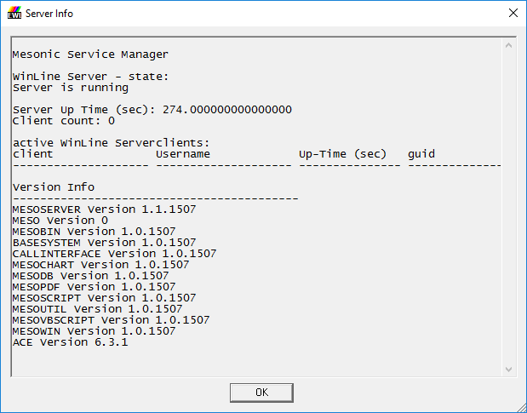

- Server starten
Mit diesem Eintrag wird der WinLine Server gestartet.

- Server beenden
Durch Auswählen dieses Eintrages wird der WinLine Server inkl. zugehörigem Dienst beendet. D.h. nicht nur der WinLine Server wird dabei gestoppt, sondern es wird immer der Service mit gestartet bzw. gestoppt, der automatisch den WinLine Server startet.

Das Icon wird mit dem Status "online" bzw. "offline" angezeigt.

Während des Start- bzw. Stoppvorgangs wird das Tray-Icon ebenfalls aktualisiert.

- Serveraktivitäten protokollieren:
Alle Serveraktivitäten werden automatisch in die Datei "mesoserver.log" im Verzeichnis "EWL" gespeichert.

Benutzerarten

Zwei Benutzervarianten kommen bei der Verwendung von WinLine mobile vor.

WinLine mobile Benutzer

Um einem Benutzer einen Zugang zur WinLine mobile zu ermöglichen, ist dieser als WinLine mobile-Benutzer einzurichten.

Im Admin der WinLine ist die Benutzeranlage über
- Benutzer
- Benutzeranlage
zu öffnen, den Benutzer im Register "Stammdaten" zu selektieren und bei "MWL Benutzer" einen Haken zu setzen. Nach dem Abspeichern mit dem OK-Button hat dieser Benutzer Zugriff auf die WinLine mobile.

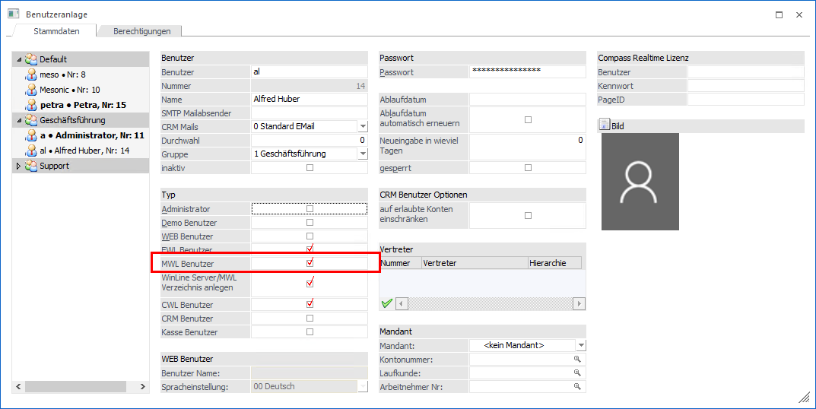

Schattenbenutzer

Ein Benutzer kann in der CWL und parallel dazu in der WinLine mobile angemeldet sein. In der WinLine mobile agiert dieser als Schattenuser.

Zugriff via Browser und via App

Zum Aufruf der WinLine mobile via Browser werden die IP und der bei der Einrichtung hinterlegte HTTP-Port als Adresse angegeben mit dem Zusatz "/MWL".
Beispiel:
http://192.168.XXX.XXX:82/MWL

Zum Aufruf der WinLine mobile via App kann diese über den App Store unter iOS oder den Play Store unter Android geladen werden.

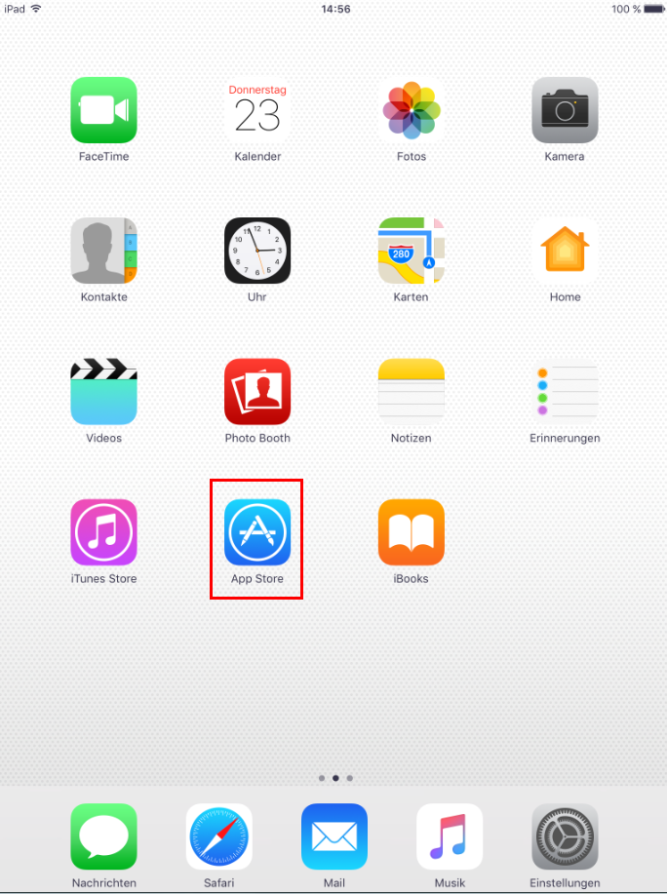
Bei der Suche nach WinLine mobile wird die App "WinLine mobile" im App Store gefunden. Hier werden neben Detailinformationen, die Version etc. angezeigt.

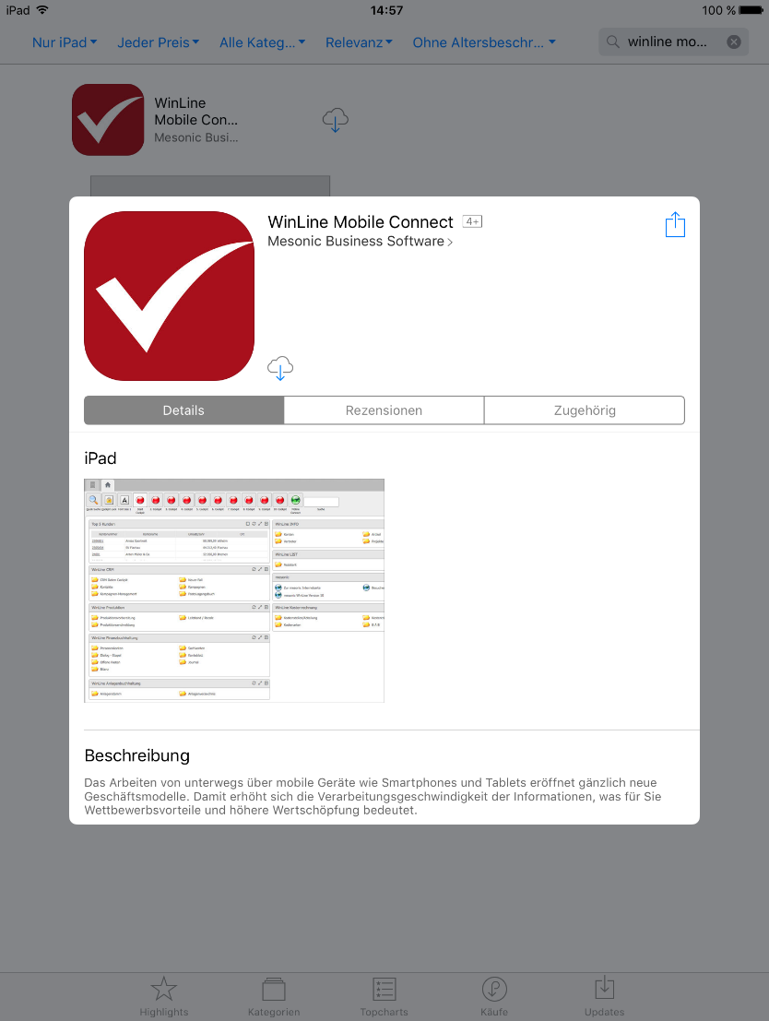

Von dort aus kann die WinLine mobile am mobilen Endgerät installiert werden.

Nach der Installation wird diese als Icon am Bildschirm des mobilen Endgeräts - hier anhand von iOS - angezeigt.

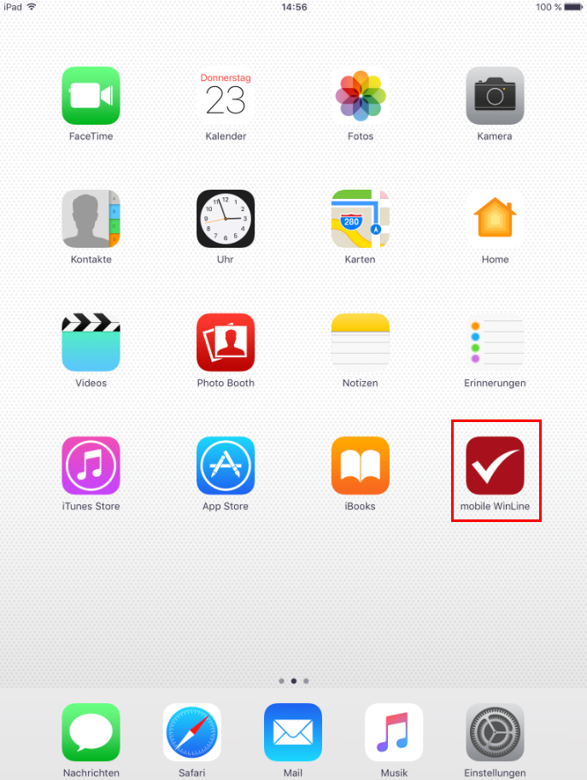

Beim Öffnen der soeben installierten WinLine mobile Applikation kann zwischen Demo- und Vollversion gewählt werden.

Die ersten Schritte in der APP unter Android

Unter Android wird die Info-Seite ausgegeben.

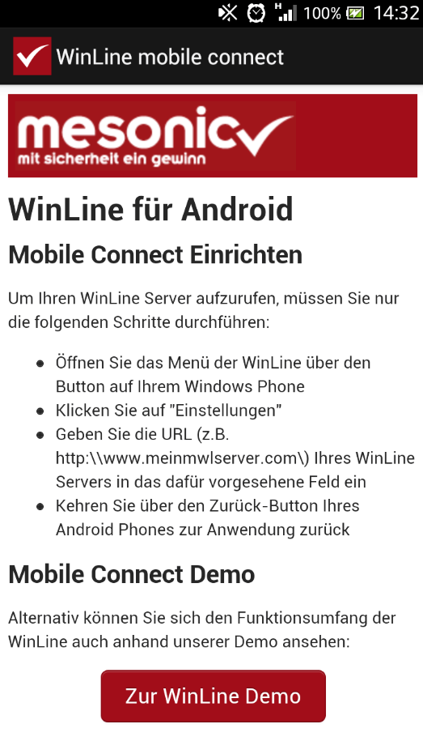

Um die Vollversion aus einem externen Netzwerk auf zu rufen, können Sie den Pfad zu Ihrem WinLine Server jederzeit in den Einstellungen ändern.

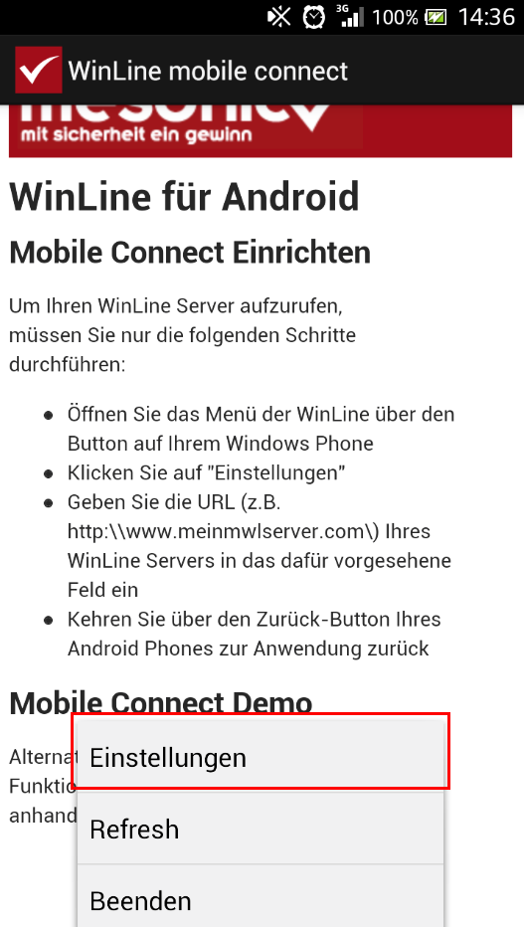

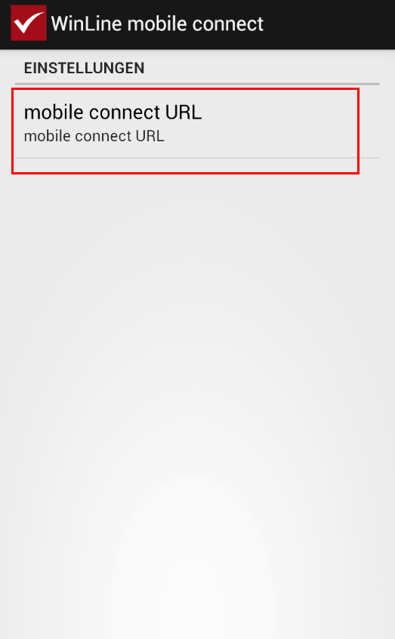

Unter WinLine mobile URL kann der jeweilige Pfad zum WinLine Server mit dem Zusatz "/WinLine mobile" hinterlegt werden.
Beispiel:
http://192.168.XXX.XXX:82/MWL

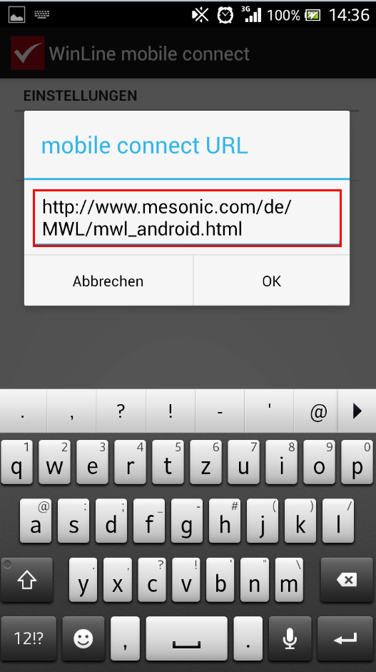

Die ersten Schritte in der APP unter iOS

Unter iOS wird nach der Installation sofort der Login-Schirm mit der Demoversion angezeigt.

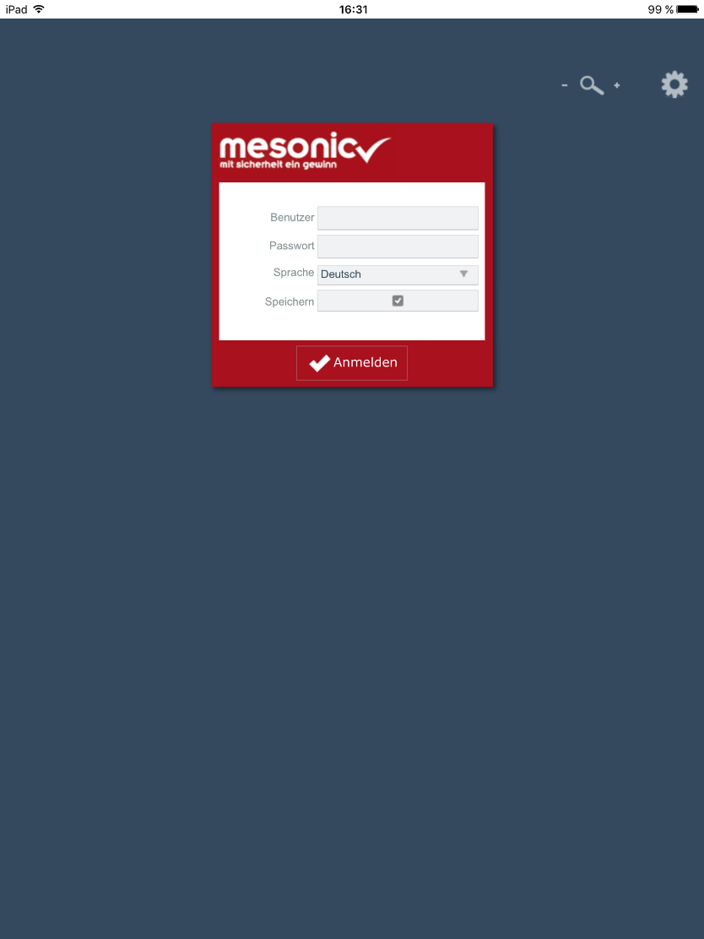

Unter den Einstellungen von iOS kann die URL auf die Vollversion umgestellt werden indem die jeweilige URL der WinLine Servers hinterlegt wird.
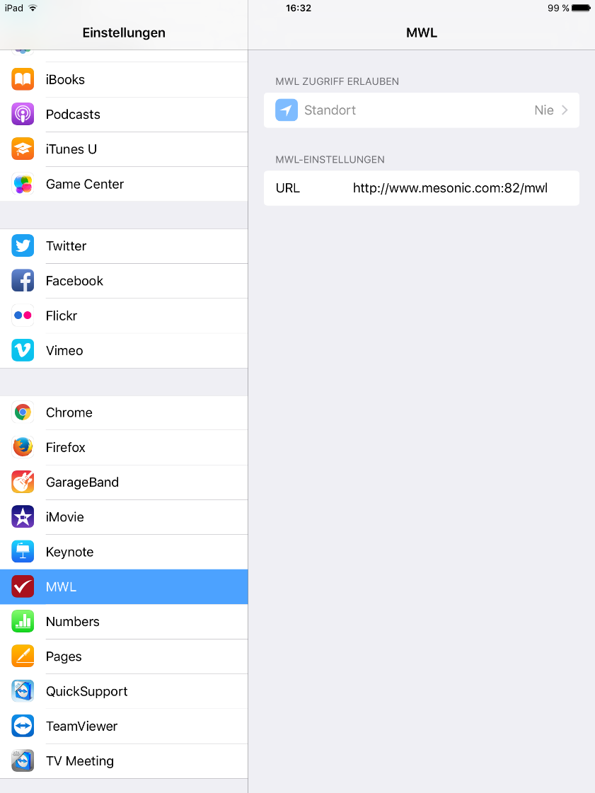

Mit dem WinLine Icon kann WinLine mobile aufgerufen werden.



